ΕΘΝΙΚΟ ΜΕΤΣΟΒΙΟ ΠΟΛΥΤΕΧΝΕΙΟ
ΣΧΟΛΗ ΜΗΧΑΝΙΚΩΝ ΜΕΤΑΛΛΕΙΩΝ – ΜΕΤΑΛΛΟΥΡΓΩΝ
ΤΟΜΕΑΣ ΜΕΤΑΛΛΟΥΡΓΙΑΣ ΚΑΙ ΤΕΧΝΟΛΟΓΙΑΣ ΥΛΙΚΩΝ
Εργαστήριο επιστήμης και τεχνολογίας προστασίας περιβάλλοντος

ΠΕΡΙΒΑΛΛΟΝ Ι

Εργαστηριακή Άσκηση : Προσδιορισμός συντελεστή μεταφοράς οξυγόνου στο νερό

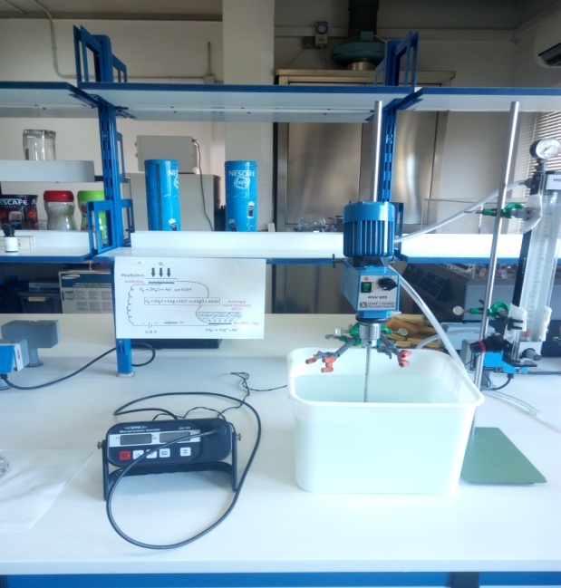

Όνομα Φοιτητή: Αριθμός Μητρώου:
ΟΜΑΔΑ 4

Θεωρητικό Μέρος (εν συντομία)
Σκοπός : Με το πείραμα αυτό μπορούμε να προσδιορίσουμε δύο βασικές παραμέτρους που χαρακτηρίζουν ένα σύστημα αερισμού, δηλαδή :
- Την ικανότητα οξυγόνωσης του συστήματος που αντιπροσωπεύει τη παρεχόμενη ποσότητα οξυγόνου στη μάζα του υγρού ανά μονάδα χρόνου.
- Το συντελεστή μεταφοράς οξυγόνου που εξαρτάται από διάφορες φυσικές παραμέτρους και χαρακτηρίζει ένα σύστημα αερισμού.
Ακόμα συγκέντρωση κορεσμού του οξυγόνου στο νερό καλείται η μέγιστη συγκέντρωση διαλελυμένου οξυγόνου ευρισκόμενη σε ισορροπία με την περιεκτικότητα του αέρα σε οξυγόνο. Σε θερμοκρασία 20º C και πίεση 1atm η διαλυτότητα του οξυγόνου στο νερό είναι 9,2 mg/lt.
Έλλειμμα ονομάζεται η διαφορά μεταξύ της συγκέντρωσης κορεσμού και της πραγματικής συγκέντρωσης.
Ο ρυθμός με τον οποίο το οξυγόνο διαλύεται στο νερό είναι ανάλογος του ελλείμματος του διαλελυμένου οξυγόνου :
$\frac{d\left(Co2\right)}{dt}=KLa∙($C_{o2 κορεσμένο} – C_{o2} )

Πειραματικό Μέρος

1.Αποοξυγόνωση

Σε υποδοχέα νερού προσθέτουμε 10 lt νερό βρύσης, θέτουμε σε λειτουργία τον μηχανικό αναδευτήρα και εγκαθιστάμε το ηλεκτρόδιο του οξυγονόμετρου. Να σημειωθεί ότι η μη ύπαρξη αναδευτήρα οδηγεί σε πλασματική ένδειξη του οξυγονόμετρου ίση με μηδέν, λόγω της τοπικής δέσμευσης του οξυγόνου γύρο από το ηλεκτρόδιο από τη λειτουργία του προηγούμενου. Η ένδειξη του οργάνου είναι 8 mg/lt Ο₂ στους 20º C. Δηλαδή για 10 lt έχουμε 80mg Ο_{2.}
Με στόχο την δέσμευση του διαλυμένου οξυγόνου του νερού του υποδοχέα, θα προσθέσουμε διάλυμα θειώδους νατρίου ( Na₂SO₃) 10%. Υπολογισμός θεωρητικά απαιτούμενης ποσότητας Na₂SO₃ :
Βασιζόμενοι στην χημική αντίδραση :
Na₂SO₃ + Ο₂ Na₂SO₄
Έχουμε 126 g Na₂SO₃ στα 16 g Ο₂ , άρα στα 80 mg Ο₂ θα χρειαστούμε 630 mg Na₂SO_{3.} Και εφόσον το διάλυμα μας είναι περιεκτικότητας 10%, με απλή μέθοδο των τριών βρίσκουμε ότι απαιτείται όγκος διαλύματος Na₂SO₃ ίσος με 6,3 ml.
Στη συνέχεια γίνεται προσθήκη 6 ml θειώδους νατρίου. Η ενέργεια αυτή οδηγεί σε πολύ γρήγορη δέσμευση του διαλυμένου οξυγόνου της τάξης των μερικών δευτερολέπτων. Τώρα η ένδειξη του οργάνου είναι 1,2 mg/lt πάλι στους 20º C. Θεωρητικά η ποσότητα διαλελυμένου οξυγόνου είναι ανάλογη με την ποσότητα οξυγόνου που μπορεί να δεσμεύσουν 0,3 mg ή 30 ml Na₂SO₃. Ξανακάνοντας χρήση της απλής μεθόδου των τριών βρίσκουμε ότι το θεωρητικά εναπομείναν οξυγόνο στον υποδοχέα θα έπρεπε να είναι 0,38 mg/lt. Η διαφορά θεωρητικής τιμής και τιμής του οργάνου οφείλεται σε σφάλματα μέτρησης του ίδιου του οργάνου, καθώς και στη μη εξολοκλήρου πραγματοποίηση της αντίδρασης θειώδους νατρίου και οξυγόνου.

2.Αναοξυγόνωση

Θέτουμε σε λειτουργία το σύστημα αερισμού και συνεχίζουμε την ανάδευση. Από τη στιγμή που αρχίζει η συγκέντρωση του διαλυμένου Ο₂ να αυξάνει λαμβάνουμε μετρήσεις διαλελυμένου οξυγόνου σε τακτά χρονικά διαστήματα.

Συγκέντρωση οξυγόνου (mg/lt) | Χρόνος
1,4 | 25
1,5 | 34
1,6 | 46
1,7 | 1:20
1,8 | 1:33
1,9 | 1:41
2 | 2:02
2,1 | 2:16
2,2 | 2:49
2,3 | 3:04
2,4 | 3:16
2,5 | 3:46
2,6 | 4:06
2,7 | 4:13
2,8 | 4:34
2,9 | 4:41
3 | 4:53
3,1 | 5:18
3,2 | 5:37
3,3 | 6:11
3,4 | 6:44
3,5 | 7:06
3,6 | 7:30
3,7 | 7:57
3,8 | 7:59
3,9 | 8:30
4 | 9:08
4,1 | 9:26
4,2 | 9:57
4,3 | 10:20
4,4 | 10:35
4,5 | 11:08
4,6 | 11:41
4.7 | 11:53
4,8 | 12:52
4,9 | 13:18
5 | 13:36
5,1 | 14:26
5,2 | 14:47
5,3 | 15:26
5,4 | 15:51
5,5 | 16:47
5,6 | 18:05
5,7 | 18:25
5,8 | 18:33
5,9 | 19:41
6 | 19:55
6,7 | 27:02

Διάγραμμα συγκέντρωσης –χρόνου
- Όπως αναφέραμε η συγκέντρωση κορεσμού είναι 9,2 mg/lt. Έτσι από το παρακάτω διάγραμμα διακρίνουμε ότι καθώς εξελίσσεται η αναοξυγόνωση το έλλειμμα που ορίζεται ως ( C_{O2 κορεσμού} – C_{O2} ) μειώνεται.
- Επίσης όσο εξελίσσεται η αναοξυγόνωση η νοητή καμπύλη που σχηματίζουν τα σημεία τείνει ασυμπτωτικά προς την συγκέντρωση κορεσμού.
- Τέλος είναι εμφανές ότι όσο αυξάνεται η περιεκτικότητα του νερού σε οξυγόνο, ο ρυθμός διάλυσης του μειώνεται.

Διάγραμμα ln (ελλείμματος) – χρόνου
- Η κλίση της ευθείας ελαχίστων τετραγώνων που φαίνεται στο παρακάτω διάγραμμα αποτελεί την τιμή της σταθεράς Κ_{L}a. Δηλαδή Κ_{L}a = 0,007 s⁻¹ ή Κ_{L}a = 2,57 h⁻¹.

Ερωτήσεις βιβλίου
Ερώτηση 1η | Απάντηση γ(i)
Ερώτηση 2η | Απάντηση (vi)
Ερώτηση 2η | Απάντηση (iv)

Βιβλιογραφία
Βοηθητικές σημειώσεις εργαστηρίων για το μάθημα Περιβάλλον Ι, Μάριος Τσέζος, Αθήνα 2005
Περιβάλλον Ι, Μάριος Τσέζος, Αθήνα 2010

ΑΘΗΝΑ, 2016

